Eni S.p.A. CSRO/ICT
ICT ITER ver. 1.0

Functional Design

EM057 - Gestione IBAN esteri

FUD-CRMRM-01

Prepared by: | Date: | Role: ICT - Business
Verified by: | Date: | Role: ICT - Business
Approved by: | Date: | Role: Project Executive

Versions history

Ver. | Description | Date | Author
01 | Stesura documento | 20/01/2021 | GdL Reply

Sommario

1 Introduzione 4
2. Requisiti Funzionali 4
3. Interventi sui sistemi CRM EMMA e MyMulticard 4
4. Portale MyMulticard 5
4.1 Adesione 5
4.1.1 Adesione – AS IS 5
4.1.2 Adesione – TO BE 6
4.2 Modifica dati bancari 7
4.2.1 Modifica dati bancari - AS IS 7
4.2.2 Modifica dati bancari - TO BE 8
5. CRM EMMA 10
5.1 Modifica logiche/vincoli 10
5.1.1 Modifica logiche e vincoli campo IBAN (maschere, task UI e processi) 10
5.1.1.1 Sottoscrizione di un nuovo cliente filiale tramite Task UI 10
5.1.1.2 Censimento manuale di un nuovo cliente filiale da CRM EMMA 13
5.1.1.3 Richiesta nuovo mandato 16
5.1.1.4 Schermata Mandati RID 19
5.2 Processi di attivazione di un mandato 20
5.2.1 Attivazione dei mandati sul CRM EMMA– IBAN italiani 20
5.2.2 Attivazione dei mandati sul CRM EMMA – IBAN esteri 22
5.3 Integrazioni con i sistemi esterni 25
5.3.1 Integrazione con il sistema SAP NAC 25
5.3.1.1 (Web service) EMMA SAP NAC: Recupero TBP 25
5.3.1.2 (Web service) EMMA SAP NAC: Autorizzazione all’incasso 25
5.3.2 Integrazione con il sistema AMS 27
5.3.2.1 (Flat file) AMS EMMA: Esiti AMS 27
5.3.2.2 (Flat file) AMS EMMA: Esiti Banca 27
5.3.3 Integrazione con il sistema Card1 28
5.3.3.1 (Flat file) EMMA Card1: file CNL (record CNT) 28
6. Allegati 29
6.1 Codici ISO Nazioni 29

Introduzione

Questo documento descrive i processi e le funzionalità che dovranno essere implementate per adeguare il CRM EMMA e il portale MyMulticard ai requisiti dell’iniziativa EM057 - Gestione IBAN esteri.

Requisiti Funzionali

Obiettivo dell’iniziativa Gestione IBAN esteri è permettere di inserire un IBAN estero nei seguenti casi:

- Registrazione di un nuovo cliente da portale MyMulticard (Adesione)
- Registrazione manuale di un nuovo cliente da CRM EMMA
- Variazione dati bancari di un cliente da portale MyMulticard
- Variazione dati bancari di un cliente da CRM EMMA

Al fine di gestire anche gli IBAN esteri verranno adeguate le integrazioni con i sistemi esterni a quali viene comunicato l’IBAN del cliente:
- SAP NAC
- AMS
- Card1

Interventi sui sistemi CRM EMMA e MyMulticard

Di seguito sono riepilogati gli interventi previsti sui sistemi in ambito CRM EMMA e MyMulticard.

Titolo | Descrizione requisiti
Portale MyMulticard | - Modifica campo IBAN pagine Adesione  - Modifica campo IBAN pagine variazione dati bancari
CRM EMMA | - Modifica campo IBAN (maschere, task UI e processi)  - Adeguamento integrazione SAP NAC  - Adeguamento integrazione AMS/SEPA  - Adeguamento integrazione Card1

Portale MyMulticard

In fase di registrazione di un nuovo cliente tramite il portale MyMulticard (processo di adesione online), dovrà essere possibile inserire anche IBAN esteri e non solo IBAN italiani, come avviene ora.
A tal proposito verranno modificati i controlli sul campo IBAN attualmente presente nelle pagine di Adesione del portale.

Adesione

Adesione – AS IS
Nella configurazione attuale, in fase di registrazione di un nuovo cliente Multicard Easy, Multicard o Truckpass24 l’utente può inserire solamente un IBAN italiano nella pagina “Dati bancari –Sepa Direct Debit”.

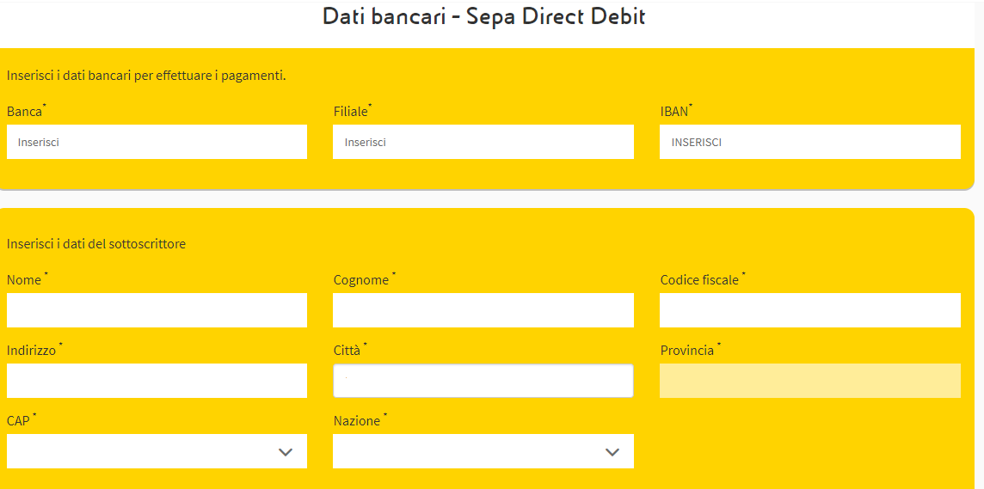
Figura 1 – Portale MyMulticard - Adesione – Dati bancari - AS IS

Il sistema effettua i controlli di validazione dell’IBAN:
- Il campo è lungo 27 caratteri ed è composto da 3 lettere e 24 cifre
- Il campo ha questa struttura:
  - Codice nazione: sigla iniziale che identifica che la nazionalità del conto. Attualmente viene accettato solo il valore “IT”
  - Numeri di controllo: campo composto da 2 cifre (deve essere coerente con il resto dei valori dell’IBAN)
  - CIN: composto da 1 lettera (coerente con BBAN)
  - ABI: composto da 5 caratteri numerici che identificano l’istituto bancario
  - CAB: composto 5 caratteri riferiti alla filiale di riferimento
  - Conto corrente: composto da 12 cifre

Adesione – TO BE
Nel processo di registrazione di un nuovo cliente sarà necessario modificare i controlli relativi al campo IBAN in modo che vengano accettati anche gli IBAN esteri.
A tal proposito nella pagina “Dati bancari – Sepa Direct Debit” verrà aggiunto un nuovo campo che identificherà la nazionalità del conto corrente come nel seguente esempio.

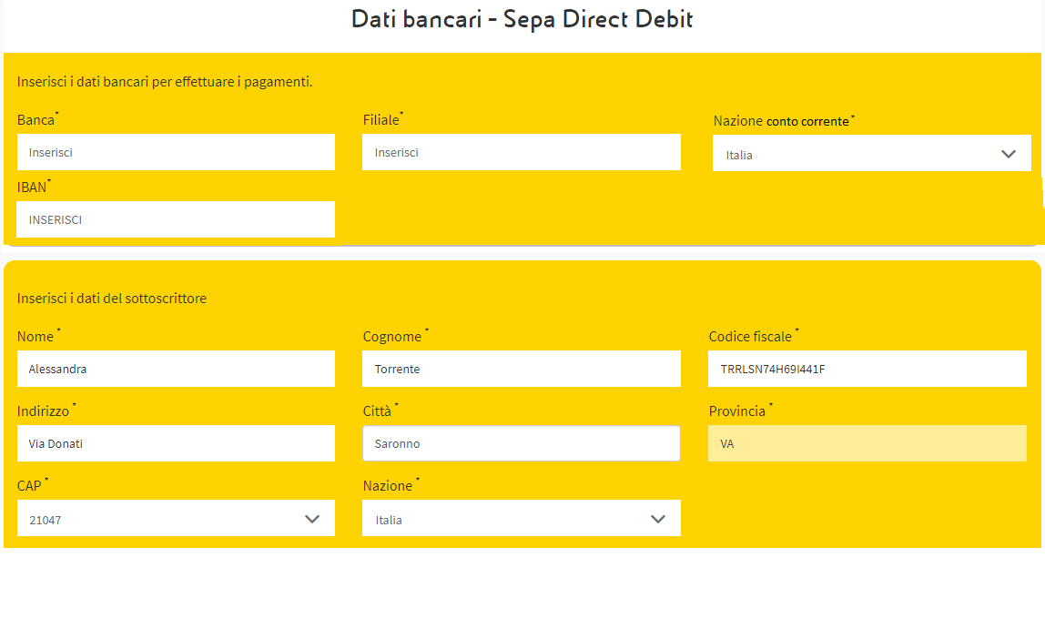
Figura 2 - Portale MyMulticard - Adesione - TO BE

Il nuovo campo “Nazione conto corrente” sarà valorizzato di default con la nazione “Italia”.
Tramite il menu a tendina l’utente avrà la possibilità di selezionare una nazione estera.
L’elenco dei valori possibili del nuovo campo è riportato nel file allegato Codici ISO Nazioni allegato al capitolo 6.

Nel caso in cui il valore del campo “Nazione conto corrente” sia impostato su “Italia”, il sistema effettuerà i mededismi controlli ad oggi in essere sugli IBAN italiani.
Nel caso in cui il valore del campo “Nazione conto corrente” sia impostato su un valore diverso da “Italia”, il sistema effettuerà i seguenti controlli:
- Le prime due lettere dell’IBAN dovranno corrispondere al codice ISO della nazione selezionata nel menu a tendina “Nazione conto corrente”
- Verrà effettuata la validazione delle cifre di controllo per assicurarsi che l’IBAN sia formalmente valido
- Non verrà effettuato il controllo sul CIN (non presente per gli IBAN di tutte le nazioni estere)
- Non verrà effettuato nessun controllo sulla lunghezza del campo che può variare a seconda della nazione.

Modifica dati bancari

Modifica dati bancari - AS IS
Attualmente sul portale MyMulticard l’utente può modificare i propri dati bancari nella sezione “Dati bancari”.
Cliccando sul bottone “Modifica” l’utente accede alla seguente pagina “Modifica dati bancari”.

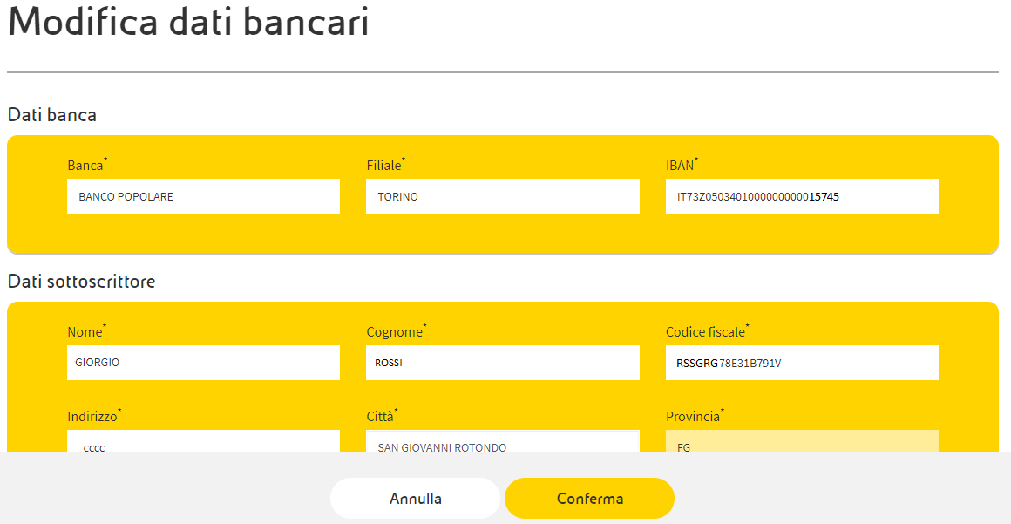
Figura 3 – Portale MyMulticard - Modifica dati bancari - AS IS

Se l’utente modifica il campo IBAN e clicca sul bottone “Conferma”, il sistema effettua i seguenti controlli:
- Il campo è lungo 27 caratteri ed è composto da 3 lettere e 24 cifre
- Il campo ha questa struttura:
  - Codice nazione: sigla iniziale che identifica che la nazionalità del conto. Attualmente viene accettato solo il valore “IT”
  - Numeri di controllo: campo composto da 2 cifre (deve essere coerente con il resto dei valori dell’IBAN)
  - CIN: composto da 1 lettera (coerente con BBAN)
  - ABI: composto da 5 caratteri numerici che identificano l’istituto bancario
  - CAB: composto 5 caratteri riferiti alla filiale di riferimento
  - Conto corrente: composto da 12 cifre

Se il campo è stato valorizzato correttamente e l’IBAN inserito è formalmente valido, il sistema mostra il messaggio di presa in carico della richiesta e viene aperta una RDS di tipo “Cliente filiale – Richiesta – Nuovo mandato” e vengono avviati i flussi di allineamento con gli altri sistemi.

Alla chiusura della RDS il campo IBAN del cliente filiale viene aggiornato con il nuovo IBAN:
- nella sezione “Dati bancari” del Profilo di fatturazione del cliente sul CRM EMMA
- nella sezione “Dati bancari” del Portale MyMulticard

Modifica dati bancari - TO BE
In fase di modifica dei dati bancari di un cliente da portale MyMulticard verranno modificati i controlli relativi al campo IBAN in modo che vengano accettati anche gli IBAN esteri.
A tal proposito nella pagina “Modifica dati bancari” verrà aggiunto un nuovo campo che identificherà la nazionalità del conto corrente come nell’esempio che segue.

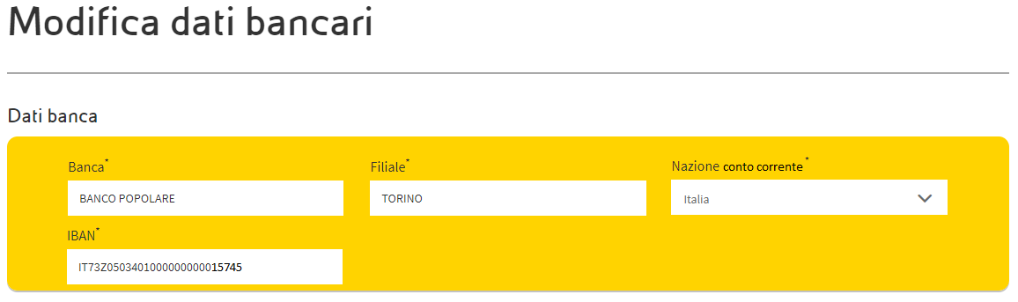
Figura 4 - Portale MyMulticard - Modifica dati bancari - TO BE

Il nuovo campo “Nazione conto corrente” sarà valorizzato di default con la nazione “Italia”.
Tramite il menu a tendina l’utente avrà la possibilità di selezionare una nazione estera.
L’elenco dei valori possibili del nuovo campo è riportato nel file allegato Codici ISO Nazioni allegato al capitolo 6.
Nel caso in cui il valore del campo “Nazione conto corrente” sia impostato su “Italia”, il sistema effettuerà i medesimi controlli ad oggi in essere sugli IBAN italiani.
Nel caso in cui il valore del campo “Nazione conto corrente” sia impostato su un valore diverso da “Italia”, il sistema effettuerà i seguenti controlli:
- Le prime due lettere dell’IBAN dovranno corrispondere al codice ISO della nazione selezionata nel menu a tendina “Nazione conto corrente”
- Verrà verificato che le cifre di controllo siano coerenti con il resto dei valori inseriti dell’IBAN
- Non verrà effettuato il controllo sul CIN
- Non verrà effettuato nessun controllo sulla lunghezza del campo che può variare a seconda della nazione

Alla conferma della modifica dei dati bancari sul portale MyMulticard dovrà partire l’RDS di tipo “Cliente filiale – Richiesta – Nuovo mandato” come avviene attualmente.
Il processo varierà di attivazione del mandato varierà come descritto in seguito.

CRM EMMA

Modifica logiche/vincoli

Modifica logiche e vincoli campo IBAN (maschere, task UI e processi)
Il CRM EMMA verrà adeguato in modo che vengano aggiornate tutte le viste dove viene effettuato il controllo del campo IBAN, ovverno nei seguenti casi
- Sottoscrizione di un cliente filiale tramite Task UI
- Censimento manuale da CRM EMMA dei clienti filiali
- Richiesta nuovo mandato
- Schermata Mandati RID

Sottoscrizione di un nuovo cliente filiale tramite Task UI
Attualmente, in fase di sottoscrizione di un nuovo cliente, l’utente del CRM EMMA deve compilare il campo IBAN come mostrato nella seguente figura:
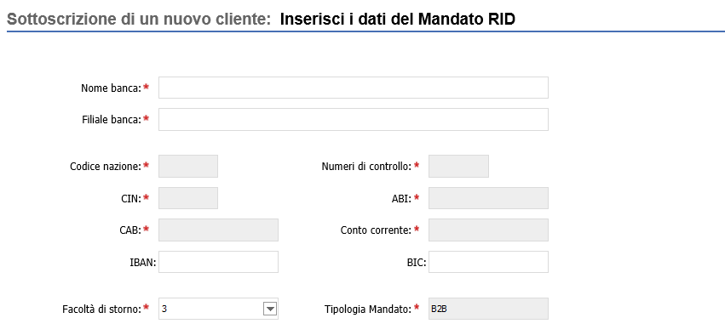
Figura 5 - Clienti centrali – Registrazione con TASK UI – AS IS

Attualmente la procedura effettua i seguenti controlli sul campo IBAN:
- Il campo è lungo 27 caratteri ed è composto da 3 lettere e 24 cifre
- Il campo ha questa struttura:
  - Codice nazione: sigla iniziale che identifica che la nazionalità del conto. Attualmente viene accettato solo il valore “IT”
  - Numeri di controllo: composto da 2 cifre
  - CIN: composto da 1 lettera
  - ABI: composto da 5 caratteri numerici che identificano l’istituto bancario
  - CAB: composto 5 caratteri riferiti alla filiale di riferimento
  - Conto corrente: composto da 12 cifre

In fase di sottoscrizione cliente tramite Task UI sarà necessario modificare i vincoli relativi al campo IBAN in modo che vengano accettati anche gli IBAN esteri.
A tal proposito nella sezione “Dati bancari” verrà aggiunto un nuovo campo che identificherà la nazionalità del conto corrente come nel seguente esempio:

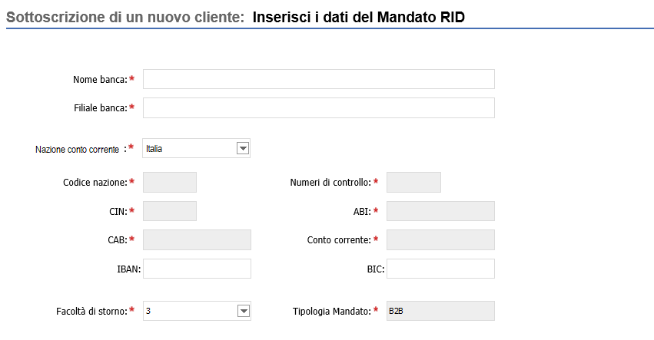
Figura 6 – Clienti centrali – Registrazione con TASK UI – TO BE

Il nuovo campo “Nazione conto corrente” sarà valorizzato di default con la nazione “Italia”.
Tramite il menu a tendina l’utente avrà la possibilità di selezionare una nazione differente.
L’elenco dei valori possibili del nuovo campo è riportato nel file allegato Codici ISO Nazioni allegato al capitolo 6.
Nel caso in cui il valore del campo “Nazione conto corrente” sia impostato su “Italia”, il sistema effettuerà i mededismi controlli ad oggi in essere sugli IBAN italiani.
Nel caso in cui il valore del campo “Nazione conto corrente” sia impostato su un valore diverso da “Italia”, il sistema effettuerà i seguenti controlli:
- Le prime due lettere dell’IBAN dovranno corrispondere al codice ISO della nazione selezionata nel menu a tendina “Nazione conto corrente”
- Verrà verificato che le cifre di controllo siano coerenti con il resto dei valori inseriti dell’IBAN
- Non verrà effettuato il controllo sul CIN
- Non verrà effettuato nessun controllo sulla lunghezza del campo che può variare a seconda della nazione

Censimento manuale di un nuovo cliente filiale da CRM EMMA

Attualmente, in fase di registrazione manuale di un nuovo cliente filiale l’utente del CRM EMMA compila il campo IBAN nella sezione “Dati bancari” come mostrato nella seguente figura:
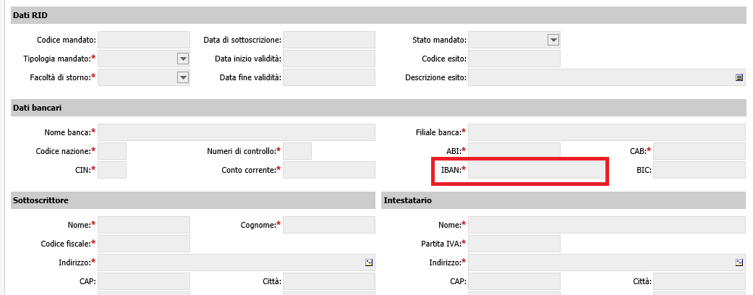
Figura 7 – Clienti filiali – Registrazione manuale – AS IS

Attualmente la procedura effettua i seguenti controlli sul campo IBAN:
- Il campo è lungo 27 caratteri ed è composto da 3 lettere e 24 cifre
- Il campo ha questa struttura:
  - Codice nazione: sigla iniziale che identifica che la nazionalità del conto. Attualmente viene accettato solo il valore “IT”
  - Numeri di controllo: composto da 2 cifre
  - CIN: composto da 1 lettera
  - ABI: composto da 5 caratteri numerici che identificano l’istituto bancario
  - CAB: composto 5 caratteri riferiti alla filiale di riferimento
  - Conto corrente: composto da 12 cifre

Al fine di gestire anche gli IBAN esteri, la schermata del CRM EMMA dovrà essere modificata aggiungendo il nuovo campo “Nazione conto corrente” come mostrato nella seguente figura:

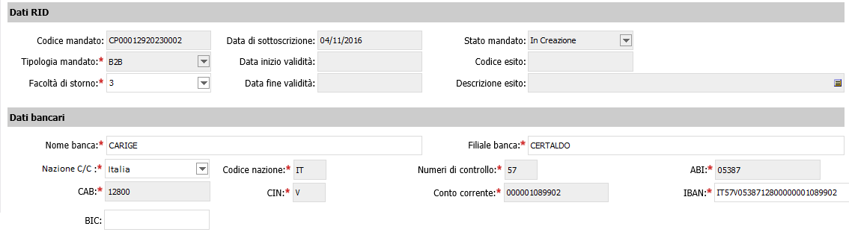
Figura 8 – CRM - Clienti filiali – Registrazione manuale – TO BE

Il nuovo campo “Nazione conto corrente” sarà valorizzato di default con la nazione “Italia”.
Tramite il menu a tendina l’utente avrà la possibilità di selezionare una nazione differente.

L’elenco dei valori possibili del nuovo campo è riportato nel file allegato al capitolo 4.1

Nel caso in cui il valore del campo “Nazione conto corrente” sia impostato su “Italia”, il sistema effettuerà i mededismi controlli ad oggi in essere sugli IBAN italiani e i seguenti campi:
- Codice nazione
- Numeri di controllo
- ABI
- CAB
- CIN
- Conto corrente
verranno valorizzati in automatico come già avviene attualmente.

Nel caso in cui il valore del campo “Nazione conto corrente” sia impostato su un valore diverso da “Italia”, il sistema effettuerà i seguenti controlli:
- Le prime due lettere dell’IBAN dovranno corrispondere al codice ISO della nazione selezionata nel menu a tendina “Nazione conto corrente”
- Verrà verificato che le cifre di controllo siano coerenti con il resto dei valori inseriti dell’IBAN
- Non verrà effettuato il controllo sul CIN
- Non verrà effettuato nessun controllo sulla lunghezza del campo che può variare a seconda della nazione.

Nel caso di IBAN esteri, solo i campi “Numeri di controllo” e “Codice nazione” verranno valorizzati in automatico sulla base dell’IBAN inserito.
In caso di mancata corrispondenza della codice nazione con il valore selezionato nel menu a tendina del campo “Nazione conto corrente”, l’utente visualizzerà un messaggio di errore e i dati non verranno salvati.

Richiesta nuovo mandato

Attualmente, l’utente del CRM EMMA può richiedere l’attivazione di un nuovo mandato, che diverrà disponibile nella vista Profilo di fatturazione del Cliente filiale, tramite l’apertura di una RDS di tipo “Cliente filiale – Richiesta – Nuovo mandato”.

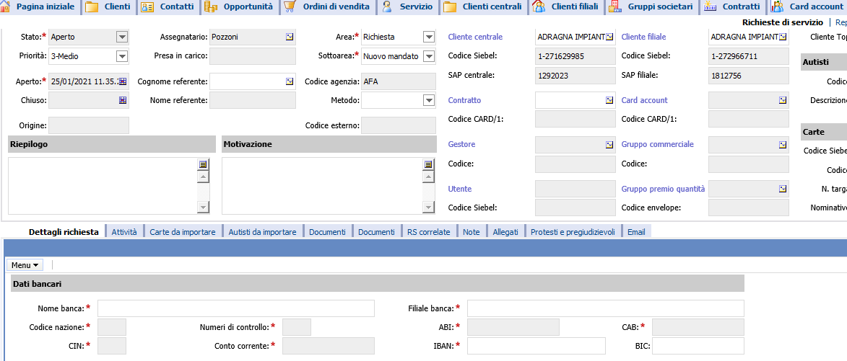
Figura 9 - RDS - Cliente filiale - Richiesta - Nuovo mandato - AS IS

Attualmente la procedura effettua i seguenti controlli sul campo IBAN della vista Dettagli richiesta della richiesta di servizio.
- Il campo è lungo 27 caratteri ed è composto da 3 lettere e 24 cifre
- Il campo ha questa struttura:
  - Codice nazione: sigla iniziale che identifica che la nazionalità del conto. Attualmente viene accettato solo il valore “IT”
  - Numeri di controllo: campo composto da 2 cifre (deve essere coerente con il resto dei valori dell’IBAN)
  - CIN: composto da 1 lettera (coerente con BBAN)
  - ABI: composto da 5 caratteri numerici che identificano l’istituto bancario
  - CAB: composto 5 caratteri riferiti alla filiale di riferimento
  - Conto corrente: composto da 12 cifre

Al fine di gestire anche gli IBAN esteri, la vista del CRM EMMA verrà modificata aggiungendo il nuovo campo “Nazione conto corrente” come mostrato nella seguente figura:

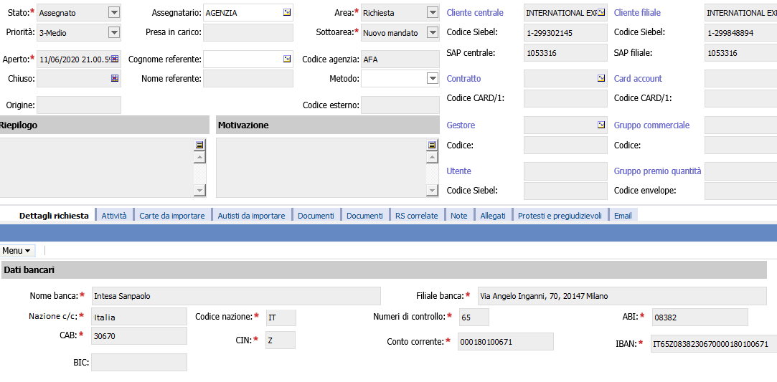
Figura 10 - RDS - Cliente filiale - Richiesta - Nuovo mandato - TO BE
Il nuovo campo “Nazione conto corrente” sarà valorizzato di default con la nazione “Italia”.
Tramite il menu a tendina l’utente avrà la possibilità di selezionare una nazione differente.

L’elenco dei valori possibili del nuovo campo è riportato nel file allegato al capitolo 4.1

Nel caso in cui il valore del campo “Nazione conto corrente” sia impostato su “Italia”, il sistema effettuerà i mededismi controlli ad oggi in essere sugli IBAN italiani e i seguenti campi:
- Codice nazione
- Numeri di controllo
- ABI
- CAB
- CIN
- Conto corrente
verranno valorizzati in automatico come già avviene attualmente.

Nel caso in cui il valore del campo “Nazione conto corrente” sia impostato su un valore diverso da “Italia”, il sistema effettuerà i seguenti controlli:
- Le prime due lettere dell’IBAN dovranno corrispondere al codice ISO della nazione selezionata nel menu a tendina “Nazione conto corrente”
- Verrà verificato che le cifre di controllo siano coerenti con il resto dei valori inseriti dell’IBAN
- Non verrà effettuato il controllo sul CIN
- Non verrà effettuato nessun controllo sulla lunghezza del campo che può variare a seconda della nazione

Nel caso di IBAN esteri, solo i campi “Numeri di controllo” e “Codice nazione” verranno valorizzati in automatico sulla base dell’IBAN inserito.
In caso di mancata corrispondenza della sigla nazione del campo IBAN con il valore selezionato nel menu a tendina del campo “Nazione conto corrente”, l’utente visualizzerà un messaggio di errore e i dati non verranno salvati.

Schermata Mandati RID

Il nuovo campo “Nazione conto corrente” verrà aggiunto amche nelle viste della schermata Mandati RID dove è possibile consultare i dettagli di tutti i mandati e il loro stato attuale
Il campo comparirà nella lista superiore come mostrato nella seguente figura:
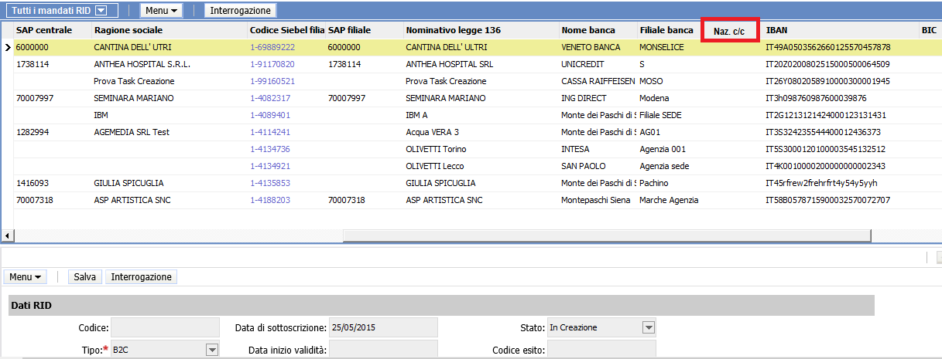
Figura 11 – Mandati RID - Interrogazione
Verrà aggiunto anche nella sezione di dettaglio “Dati bancari” del singolo mandato come mostrato nella seguente figura:
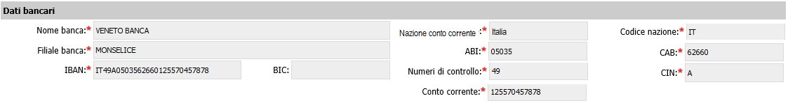
Figura 12 - CRM - Mandati RID - Dettaglio

Processi di attivazione di un mandato
Al fine di recepire la possibilità di attivare mandati SEPA su conto correnti con IBAN esteri verranno adeguati i processi delle seguenti richieste di servizio:
- Prima immatricolazione (Cliente filiale – Gestione contratto – Prima immatricolazione): attivazione di un mandato per un nuovo cliente
- Richiesta nuovo mandato (Cliente filiale – Richiesta – Nuovo mandato): richiesta dell’attivazione di un nuovo mandato per un cliente esistente

Verranno impattati inoltre i flussi di integrazione in essere con i seguenti sistemi:
- SAP NAC
- AMS
- Card1

Attivazione dei mandati sul CRM EMMA– IBAN italiani
Sul CRM EMMA i mandati con IBAN italiani sono caratterizzati da uno stato che può assumere uno dei seguenti valori:
- In creazione: mandato da attivare privo di codice RUM
- Confermato: mandato da attivare con codice RUM assegnato
- Dati errati: mandato da attivare con dati non corretti
- Inviato: mandato da attivare trasmesso a AMS
- Non validato: mandato che non ha superato le validazioni interne di AMS
- Validato: mandato validato da AMS
- Non allineato: mandato rifiutato dalla banca del cliente
- Attivo: mandato con canale interbancario attivo
- Revocato: mandato non più attivo

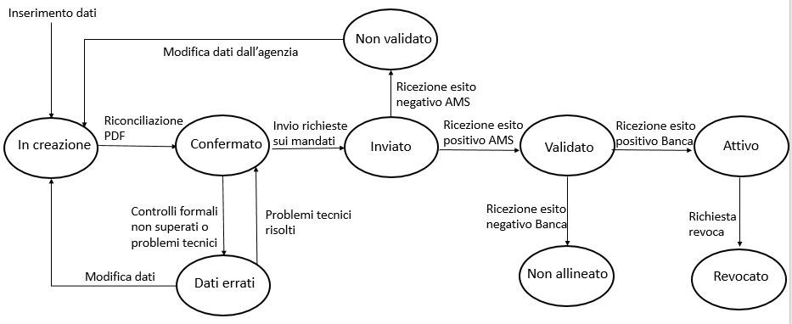
Figura 13 - Gestione mandati - IBAN italiani

L’attivazione di un mandato SEPA di un cliente con IBAN italiano, in fase di prima immatricolazione o di richiesta di un nuovo mandato, prevede il seguente flusso di processo:
- Recupero TBP: CRM EMMA contatta SAP NAC per recuperare il TBP corrispondente all’IBAN del cliente. Il mandato passa in stato Confermato
- Richiesta attivazione mandato: CRM EMMA invia ad AMS il file delle domiciliazioni bancarie con la richiesta di attivazione del mandato del cliente, con il codice RUM di riferimento (composto da CP000 + codice SAP centrale + TBP). Il mandato passa in stato Inviato
- Validazione mandato/Esito AMS: AMS risponde con il file degli esiti contenente l’esito positivo/negativo dei dati ricevuti dal CRM EMMA. Il mandato passa in stato Validato
- Attivazione mandato/Esito Banca: AMS risponde con il file degli esiti delle banche contenente la conferma dell’attivazione del canale interbacario. Il mandato passa in stato Attivo
- Dati mandato: CRM EMMA allinea SAP CSRM con il TBP del mandato attivato
- Autorizzazione all’incasso: CRM EMMA informa SAP NAC che è possibile procedere con l’autorizzazione all’incasso sul conto corrente del cliente
- File CNL (Record CNT): CRM EMMA allinea Card1 con i dati del mandato tramite il file CNL
- File ENL (Record CNT): Card1 conferma l’aggiornamento dei dati ricevuti dal CRM EMMA.

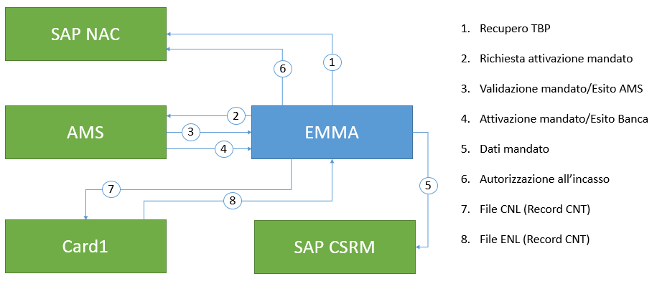
Figura 14 - Integrazioni - IBAN italiani

Attivazione dei mandati sul CRM EMMA – IBAN esteri
Nel caso di IBAN esteri AMS non invierà al CRM EMMA il file degli Esiti Banca contenente la conferma dell’attivazione del canale interbancario del cliente.
Pertanto il mandato passerà in stato Attivo direttamente in seguito alla validazione positiva da parte di AMS, in seguito alla ricezione del file Esiti AMS.

Per gli IBAN esteri i mandati potranno assumere uno dei seguenti valori:
- In creazione: mandato da attivare privo di codice RUM
- Confermato: mandato da attivare con codice RUM assegnato
- Dati errati: mandato da attivare con dati non corretti
- Inviato: mandato da attivare trasmesso a AMS
- Non validato: mandato che non ha superato le validazioni interne di AMS
- Attivo: mandato validato da AMS (senza conferma dell’attivazione del canale interbancario da parte della banca)
- Revocato: mandato non più attivo

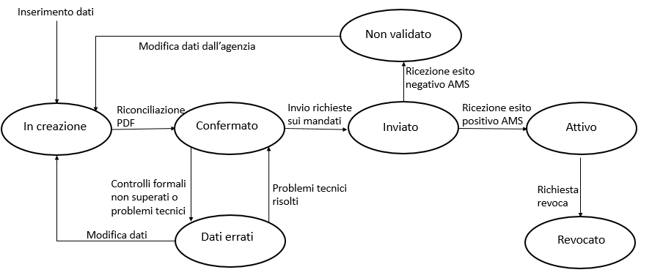
Figura 15 - Gestione mandati - IBAN esteri

L’attivazione di un mandato SEPA di un cliente con IBAN estero, in fase di prima immatricolazione o di richiesta di un nuovo mandato, prevederà il seguente flusso di processo:
- Recupero TBP: CRM EMMA contatta SAP NAC per recuperare il TBP corrispondente all’IBAN del cliente. Il mandato passa in stato Confermato
- Richiesta attivazione mandato: CRM EMMA invia ad AMS il file delle domiciliazioni bancarie con la richiesta di attivazione del mandato del cliente, con il codice RUM di riferimento (composto da CP000 + codice SAP centrale + TBP). Il mandato passa in stato Inviato
- Attivazione mandato/Esito AMS: AMS risponde con il file degli esiti contenente l’esito positivo/negativo dei dati ricevuti dal CRM EMMA. Il mandato passa in stato Attivo
- Dati mandato: CRM EMMA allinea SAP CSRM con il TBP del mandato attivato
- Autorizzazione all’incasso: CRM EMMA informa SAP NAC che è possibile procedere con l’autorizzazione all’incasso sul conto corrente del cliente
- File CNL (Record CNT): CRM EMMA allinea Card1 con i dati del mandato tramite il file CNL
- File ENL (Record CNT): Card1 conferma l’aggiornamento dei dati ricevuti dal CRM EMMA

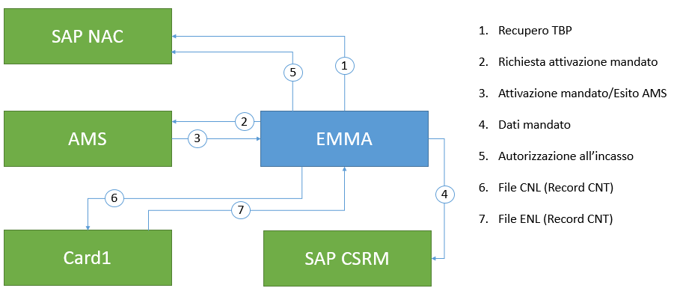
Figura 16 - Integrazioni - IBAN esteri

Integrazioni con i sistemi esterni

Integrazione con il sistema SAP NAC
Verrà adeguata l’integrazione con il sistema il sistema SAP NAC nel caso di Censimento/Modifica dei dati bancari di un cliente per gestire i seguenti flussi:
- Recupero TBP
- Autorizzazione all’incasso

(Web service) EMMA SAP NAC: Recupero TBP

Prima di richiedere l’attivazione di nuovo mandato, il CRM EMMA trasmette i dati bancari a SAP NAC, e richiede il codice TBP necessario alla composizione del codice RUM.
Nel flusso verso SAP NAC vengono passati i seguenti campi relativi al mandato SEPA:
- ABI (ABI)
- CAB (CAB)
- Conto corrente (Bank_Account)
- IBAN (IBAN)
In caso di mandato con IBAN estero ABI, CAB e Bank_Account non verranno valorizzati.

Campo | IBAN italiano | IBAN estero
ABI | Valorizzato | Vuoto
CAB | Valorizzato | Vuoto
Bank_Account | Valorizzato | Vuoto
IBAN | Valorizzato | Valorizzato

(Web service) EMMA SAP NAC: Autorizzazione all’incasso

All’attivazione di un nuovo mandato SEPA, il CRM EMMA avvisa SAP NAC che è possibile autorizzare l’incasso.
Nel flusso verso SAP NAC vengono passati i seguenti campi relativi al mandato SEPA:

- ABI (ABI)
- CAB (CAB)
- Conto corrente (Bank_Account)
- IBAN (IBAN)
- TBP (TBP)

In caso di mandato con IBAN estero ABI, CAB e Bank_Account non verranno valorizzati.

Campo | IBAN italiano | IBAN estero
ABI | Valorizzato | Vuoto
CAB | Valorizzato | Vuoto
Bank_Account | Valorizzato | Vuoto
IBAN | Valorizzato | Valorizzato
TBP | Valorizzato | Valorizzato

Integrazione con il sistema AMS
L’integrazione CRM EMMA – SEPA verrà modificata relativamente alla ricezione dei file contenente gli Esiti AMS e gli Esiti Banca.

(Flat file) AMS EMMA: Esiti AMS

AMS manda quotidianamente ad EMMA un file contenente l’elenco dei mandati validati (ESITI_AMS.txt).
Il match fra l’esito del file e il mandato presente a sistema viene effettuato tramite il codice RUM.
In caso di validazione positiva da parte di AMS il mandato passa in stato Validato.
- Per i mandati con IBAN italiani il funzionamento non cambierà.
- Per i mandati con IBAN esteri la validazione da parte di AMS comporterà direttamente il passaggio del mandato in stato Attivo.

Esito file Esiti AMS | Causale file Esiti AMS | Nuovo stato mandato IBAN italiano | Nuovo stato mandato IBAN estero
Positivo | 0000 | Validato | Attivo
Negativo | 1111 | Non validato | Non validato

(Flat file) AMS EMMA: Esiti Banca
AMS manda quotidianamente al CRM EMMA un file contenente l’elenco dei mandati attivati dalle banche (ESITI_BANCA.txt).
Il match fra l’esito del file e il mandato presente a sistema viene effettuato tramite il codice RUM.
Per i mandati con IBAN italiani il file gestisce le seguenti casistiche:
- Passaggio in stato Attivo di un mandato in stato Validato
- Revoca di un mandato Attivo
- Variazione dell’IBAN di un mandato esistente

Il file con esiti delle banche non gestirà i mandati con IBAN esteri per nessuna delle tre casistiche sopra riportate.

Integrazione con il sistema Card1
Nell’integrazione CRM EMMA - Card1 verranno modificati i controlli e la valorizzazione dei campi Bank details e Account number, nel tracciato del record CNT del file CNL, in caso di creazione/aggiornamento record.

(Flat file) EMMA Card1: file CNL (record CNT)
Nel record CNT del file CNL, inviato dal CRM EMMA a Card1 in caso di creazione/modifica dati, sono presenti i seguenti campi relativi al mandato SEPA del cliente:

- Bank details* (10 char): ABI+CAB
- Account number* (13 char)
- IBAN Code* (34 char)
- RUM* (17 char)
- BIC (11 char)

* obbligatorio in creazione se Payment Mode è 01 o 91, altrimenti opzionale.

In caso di mandato con IBAN esteri i campi Bank details e Account number non saranno più valorizzati e diventeranno non obbligatori a livello di tracciato.

Campo | Payment mode | IBAN italiano | IBAN estero
Bank details | 01 o 91 | Mandatory | Empty
 | 02 o 92 | Empty | Empty
Account number | 01 o 91 | Mandatory | Empty
 | 02 o 92 | Empty | Empty
IBAN Code | 01 o 91 | Mandatory | Mandatory
 | 02 o 92 | Empty | Empty
RUM | 01 o 91 | Mandatory | Mandatory
 | 02 o 92 | Empty | Empty
BIC | 01 o 91 | Optional | Optional
 | 02 o 92 | Empty | Empty

Allegati

Codici ISO Nazioni

In attesa di conferma da GdL SAP NAC
In attesa di conferma da GdL SAP NAC

